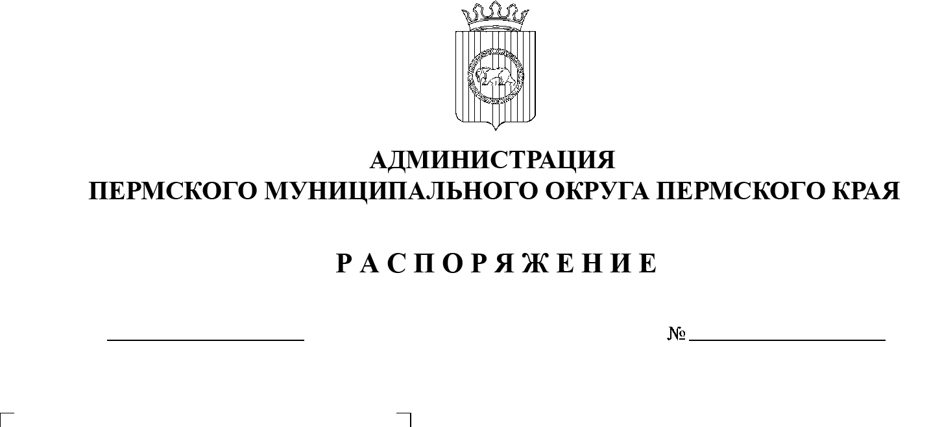
СЭД-2023-299-01-01-07.С-86
Об использовании факсимильной подписи главы муниципального округа – главы администрации Пермского муниципального округа Пермского края

10.03.2023

В соответствии со статьей 160 Гражданского кодекса Российской Федерации, пунктом 6 части 2 статьи 30 Устава Пермского муниципального округа Пермского края:
1. Утвердить прилагаемое Положение об использовании факсимильной подписи главы муниципального округа – главы администрации Пермского муниципального округа Пермского края.
2. Признать утратившим силу распоряжение администрации Пермского муниципального района от 23 июля 2021 г. № СЭД-2021-299-01-01-07.С-131 «Об использовании факсимильной подписи главы муниципального района – главы администрации Пермского муниципального района».
3. Опубликовать настоящее распоряжение в бюллетене муниципального образования «Пермский муниципальный округ» и разместить на официальном сайте Пермского муниципального округа Пермского края в информационно-телекоммуникационной сети Интернет (www.permraion.ru).
4. Настоящее распоряжение вступает в силу со дня его официального опубликования и распространяется на правоотношения, возникшие с 01 января 2023 г.
5. Контроль за исполнением настоящего распоряжения возложить на заместителя главы администрации Пермского муниципального округа Пермского края, руководителя аппарата администрации Пермского муниципального округа Пермского края Ермакова С.В.
Глава муниципального округа В.Ю. Цветов
УТВЕРЖДЕНО
распоряжением
администрации Пермского
муниципального округа
от 10.03.2023 № СЭД-2023-299-
01-01-07.С-86

ПОЛОЖЕНИЕ
об использовании факсимильной подписи главы
муниципального округа – главы администрации
Пермского муниципального округа Пермского края

1. В администрации Пермского муниципального округа Пермского края (далее – Администрация) могут использоваться клише с факсимильным изображением подписи главы муниципального округа – главы администрации Пермского муниципального округа Пермского края (далее – клише).
Факсимиле личной подписи – точное воспроизведение графического оригинала фотографическим или печатным способом, клише-печать, воспроизводящее подпись.
2. Оттиск клише разрешается использовать на следующих документах:
1) копиях подписанных в установленном порядке муниципальных правовых актов главы муниципального округа – главы администрации Пермского муниципального округа Пермского края и Администрации (постановлений и распоряжений);
2) различного рода письмах (текущая переписка, информация, направляемая Администрацией);
3) локальных актах Администрации (касающихся трудовых отношений, включая табели учета рабочего времени, а также планы работы, положения о мероприятиях, протоколы заседаний);
4) различного рода соглашениях, приложениях к соглашениям и договорам;
5) Почетных грамотах, Благодарственных и поздравительных письмах;
6) актах приемки-передачи товаров, работ и услуг;
7) отдельных видах договорных документов (в случае, если право использования факсимиле для этих видов документов регламентировано договором);
8) других документах по прямому указанию главы муниципального округа – главы администрации Пермского муниципального округа Пермского края, за исключением случаев, указанных в пункте 3 Положения.
3. Перед использованием факсимиле личной подписи на документе исполнитель документа должен согласовать текст документа с главой муниципального округа – главой администрации Пермского муниципального округа Пермского края, чья подпись будет воспроизведена на документе.
4. Перечень документов, на которых запрещается применять оттиск клише:
1) при оформлении подлинников муниципальных правовых актов Администрации;
2) доверенности;
3) бухгалтерская отчетность и первичные учетные документы;
4) платежные документы;
5) документы налоговой отчетности;
6) случаи оформления карточки с образцами подписей;
7) трудовые договоры.
5. Персональную ответственность за хранение, сохранность и использование клише несет консультант общего отдела аппарата Администрации (помощник главы муниципального округа – главы администрации Пермского муниципального округа Пермского края).
В его отсутствие клише передается другому консультанту общего отдела аппарата Администрации.
6. Клише хранится у консультанта общего отдела аппарата Администрации (помощника главы муниципального округа – главы администрации Пермского муниципального округа Пермского края), отвечающего за его использование и сохранность, в надежно закрываемом сейфе или металлическом шкафу.
7. В случае утраты клише необходимо немедленно доложить об этом главе муниципального округа – главе администрации Пермского муниципального округа Пермского края.
8. Пришедшее в негодность, утратившее значение, неиспользуемое клише подлежит уничтожению, которое производится комиссией, создаваемой распоряжением Администрации.
9. Уничтожение клише предполагает полное разрушение его печатающей поверхности и формы, не допускающее возможности восстановления и дальнейшего использования. Изделия из каучука, резины, фотополимеров разрезаются на мелкие части или сжигаются, из металла – опиливаются двумя перекрестными линиями.
Об уничтожении клише составляется акт, в котором должны быть указаны время и место уничтожения, состав комиссии, основание уничтожения, наименование и оттиски уничтоженных клише, способ уничтожения, заключение комиссии о приведении печати (штампа) в состояние, исключающее возможность ее восстановления и дальнейшее использование, подписи членов комиссии.

